55.Kreisschau Isar/Vils
als Konrad Haslbeck Gedächtnisschau und
125 jährige Jubiläumsschau des GZV Arnstorf

am 26. und 27. November 2011

in der Stockschützenhalle Mariakirchen

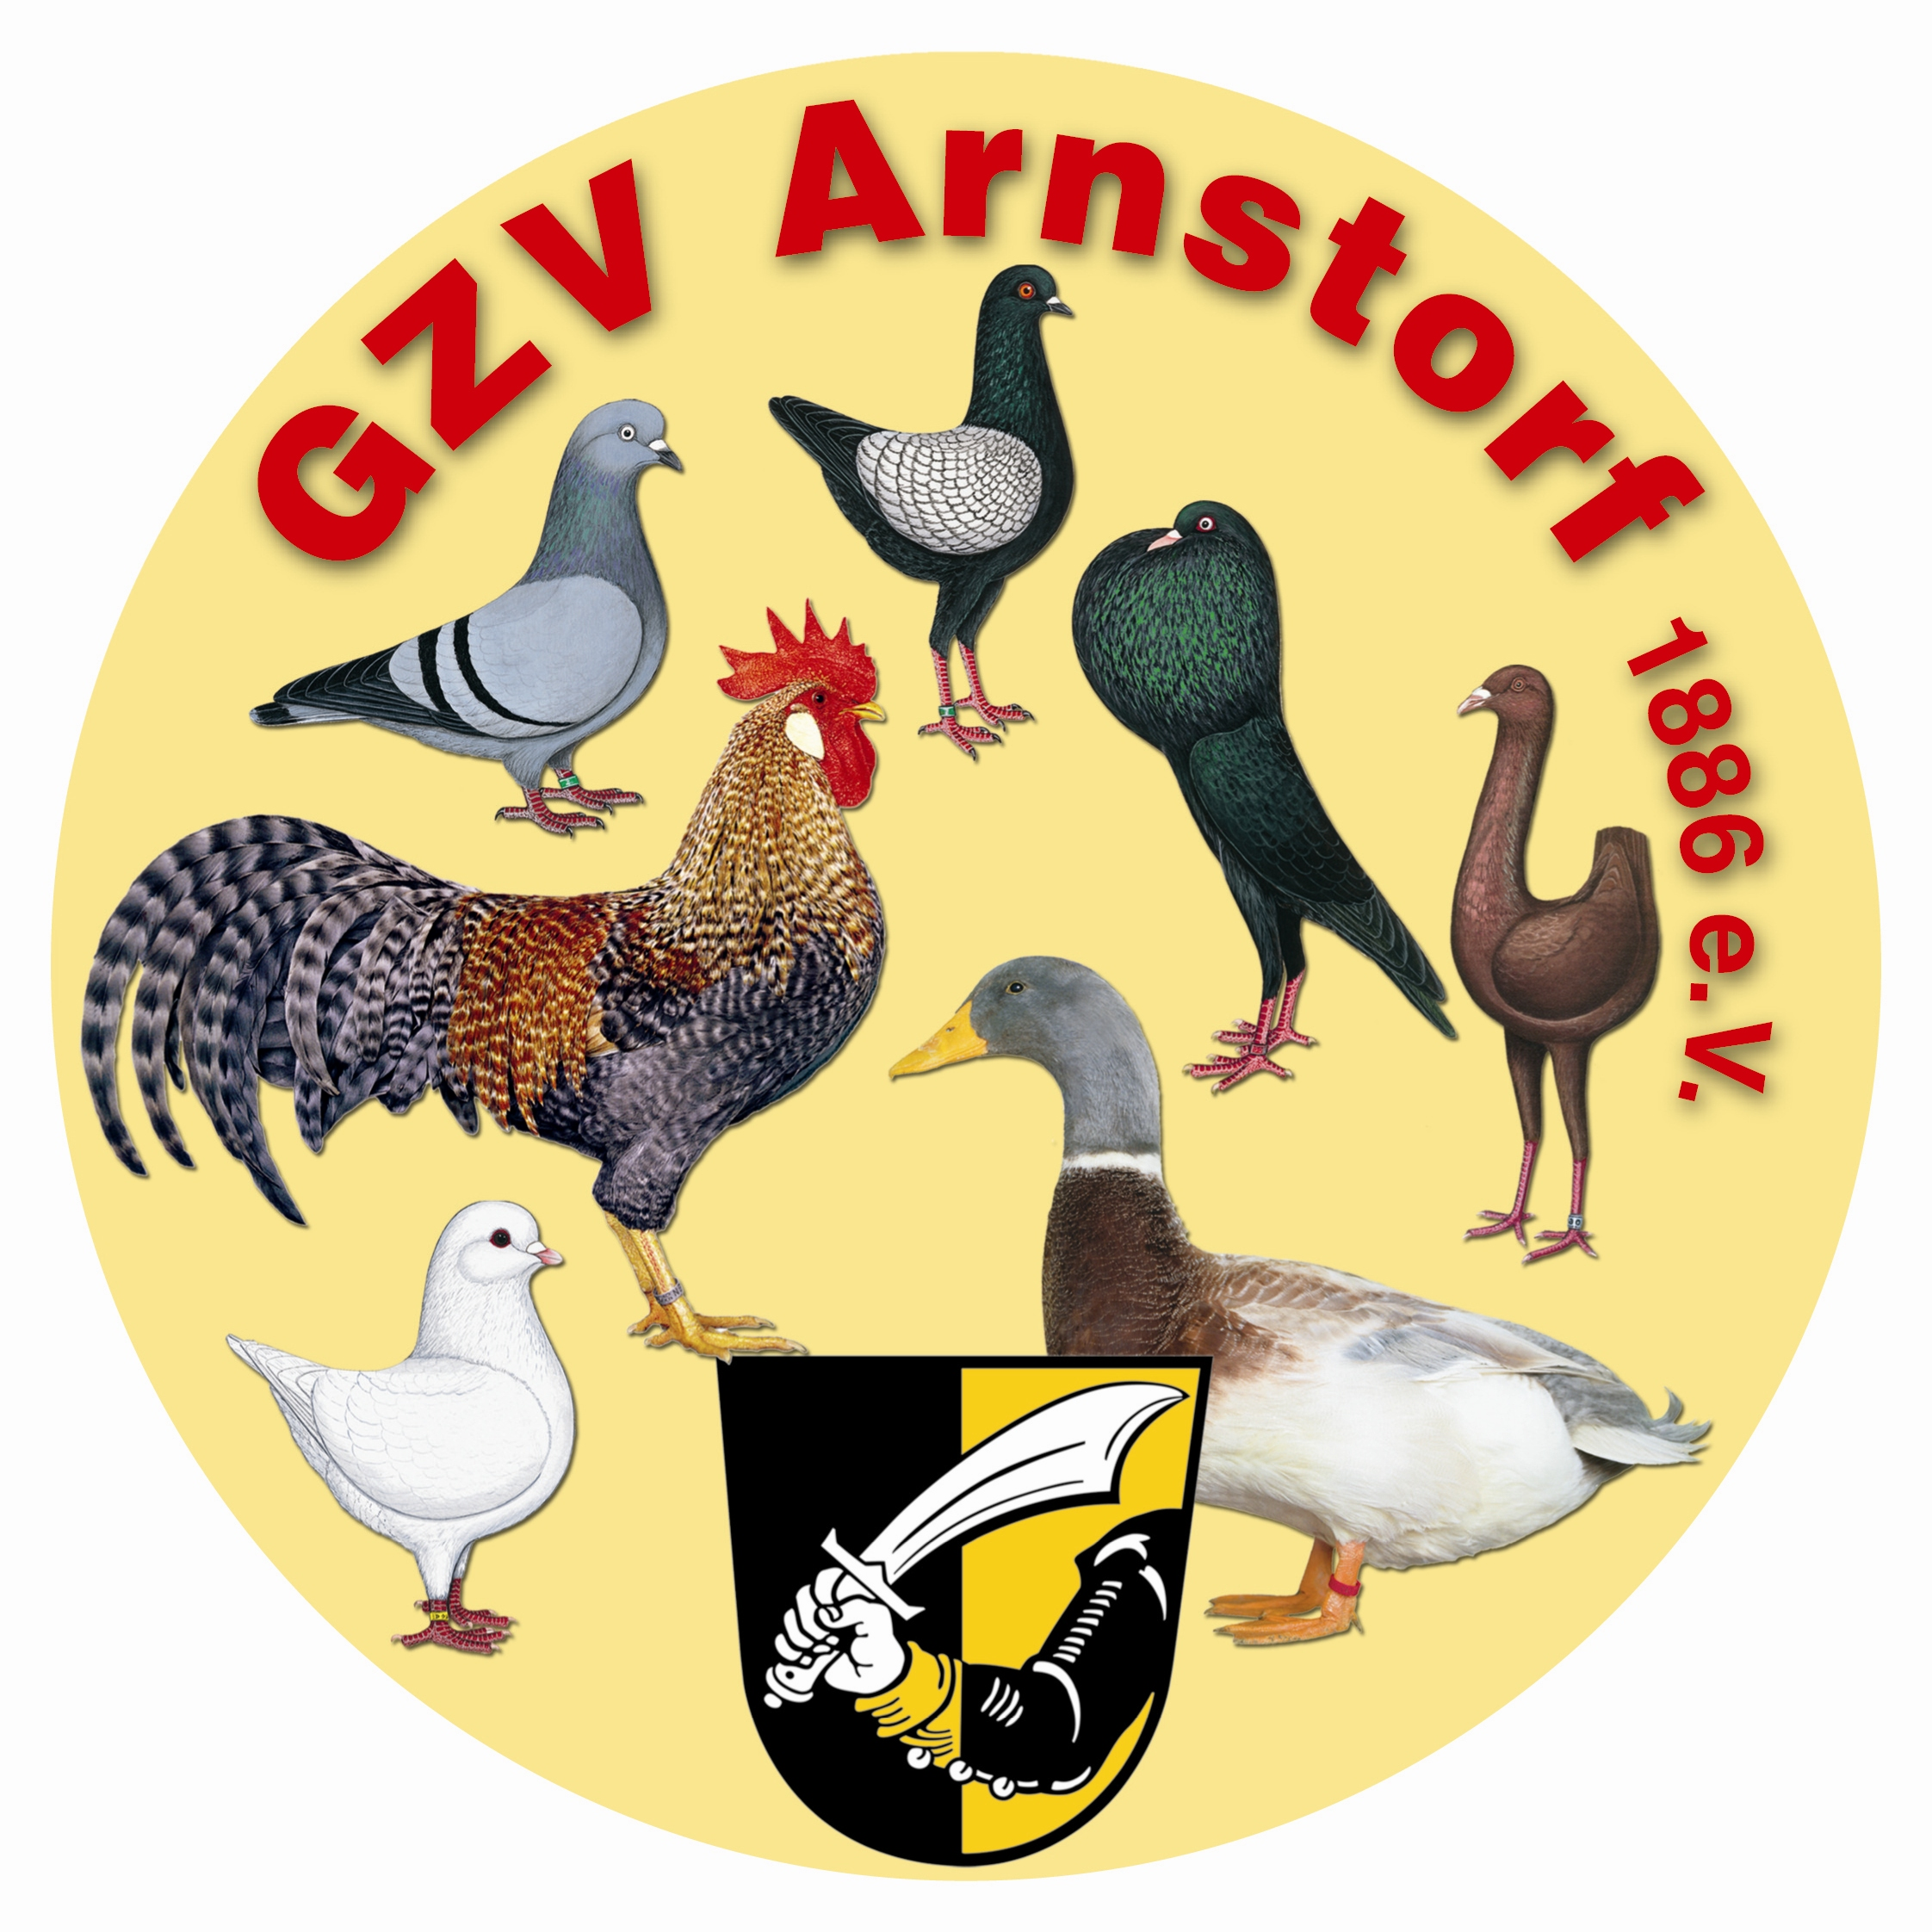

GZV Arnstorf 1886 e.V.

